Сотрудники Управления Роспотребнадзора и
«Центра гигиены и эпидемиологии в Свердловской области» привились от гриппа
В Управлении Роспотребнадзора по Свердловской области и ФБУЗ «Центр гигиены и эпидемиологии в Свердловской области» прошла вакцинация сотрудников от гриппа.
Вакцинация коллектива Управления и Центра от гриппа – это ежегодная процедура. Забота о здоровье сотрудников – основная задача работодателя, который хочет сохранить стабильный ритм работы в период сезонного подъема заболеваемости ОРВИ, уверены руководители свердловской службы.
Руководитель Управления Роспотребнадзора по Свердловской области Сергей Кузьмин и главный врач ФБУЗ «Центр гигиены и эпидемиологии в Свердловской области» Сергей Романов призывают всех работодателей региона последовать примеру санэпислужбы и в самое ближайшее время провести вакцинопрофилактику гриппа на своих предприятиях.
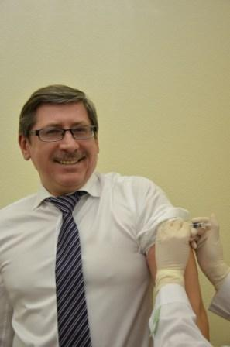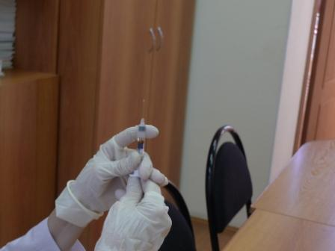
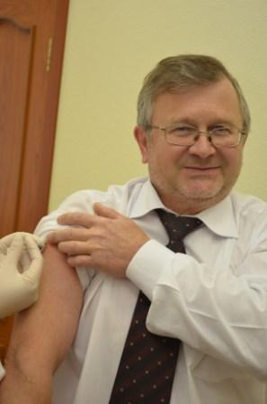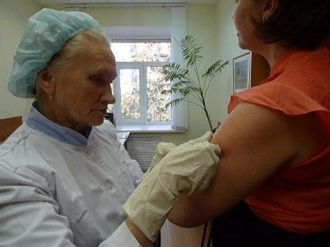

Справка
Грипп – опаснейшая острая респираторная вирусная инфекция, которая чревата самыми серьезными осложнениями: поражениями нервной, выделительной, сердечно-сосудистой систем.
Более надежной защиты от гриппа, чем прививка, нет.
Современные вакцины против гриппа проходят многоуровневый контроль качества и имеют высокую степень очистки, поэтому побочных явлений после вакцинации практически нет. Возможны незначительные отклонения в состоянии здоровья: покраснение, припухлость в месте инъекции, допускается небольшая температура. Оптимальное время для постановки прививки против гриппа - с сентября по ноябрь, чтобы к подъему заболеваемости организм успел выработать иммунитет.
23.10.15
Адрес: 620078, г. Екатеринбург, пер. Отдельный, 3
Часы работы: 8.30-17.00, перерыв: 12.00-12.30
Тел.: +7 (343) 374-13-79
Эл. почта: mail@66.rospotrebnadzor.ru

